BERETNING FOR SOMMERUTVALGET 2007

UTVALGETS SAMMENSETNING

 | Sommerutvalget i NJIF valgt for perioden 2007-2009
 | Navn | Idrettslag | Idrett | Arb.sted
Leder | Steinar Myrabø | JBV BIL Oslo |  | JBV IRØ, Oslogate 3
Medl | Trond Cato Martinsen | Flytoget | Orientering | Flytogterminalen Oslo S
Medl | Finn Kr. Landstad | JIL Trondheim | Friidrett | Mantena, Persontrafikk Nord, Trondheim
Medl | Roy Johnsrud | JIL Grorud | Sykkel | Mantena, Drift og teknikk Grorud
Vara | Rune Aune | JIL Trondheim | Sykkel | Togledersentralen i Trondheim
Vara | Ole Jonny Bråten | Stasjonskameratene | Orientering | Lokfører
Vara | Svein Nybakken | JIL Nord | Friidrett | BaneService

Det har vært innkalt til ett møte i utvalget i perioden, i forbindelse med JM i orientering og terrengløp, men ellers har det har vært god kontakt pr telefon og pr mail.

Følgende mesterskap er blitt arrangert:

Orientering JIL Trondheim 19.05.2007
Terrengløp JIL Trondheim 20.05.2007
Maraton JBV Bil Oslo 16.06.2007
Sykkel JIL Grorud 19.08.2007

Det er ikke avholdt mesterskap i Friidrett og skogsløp.
De mesterskapene som er blitt arrangert er blitt arrangert på en utmerket måte og sommerutvalget vil takke arrangørene for vel gjennomførte arrangement.

Vi har ellers deltatt i følgende mesterskap:

Nordisk Mesterskap i Halvmaraton i Trondheim. 27.05.2006
USIC i Orientering i England

Under følger de forskjellige resultatene fra de forskjellige arrangementene:
JERNBANEMESTERSKAP I ORIENTERING 2007

JIL Trondheim hadde tatt på seg dette arrangementet lørdag 19. mai, og terrengløpsmesterskapet søndag 20. mai.

O.løpet ble arrangert i terrenget rundt Saupstad Skisenter, og 21 løpere stilte til start individuelt, samt 2 i gjesteklassen. Stafetten som ble avviklet etter det individuelle løpet utgjorde 4 lag med 3 løpere på laget.

Flott vårvær i Trondheim, men ganske tunge løyper etter en regnfull periode før arrangementet.

Det ble kåret 6 jernbanemestere, og i noen av klassene var det jevnt og spennende, mens det var klare vinnere i noen av klassene.

Årets Jernbanemestere:
(Kl. 1-9 6 km, Kl. C samt 10-12 4 km)
Kl. A og B 1-3 | Magnus Billing | JBV BIL Oslo | 66.10
Kl. B 4-7 | Steinar Danielsen | JBV BIL Oslo | 57.10
Kl. B 8-9 | Jan Olav Presthus | JIL Trondheim | 63.04
Kl. B10-11 | Lars Sæther | JIL Trondheim | 71.40
Kl. B 12 | Magnar Egseth | JIL Trondheim | 67.02
Kl. C | Sigrun Nygård | JBV BIL Oslo | 56.07
Stafett |  | JBV BIL Oslo
Pokal til beste lag |  | JBV BIL Oslo

NJIFs pokal
Sigrun Nygård og Steinar Danielsen
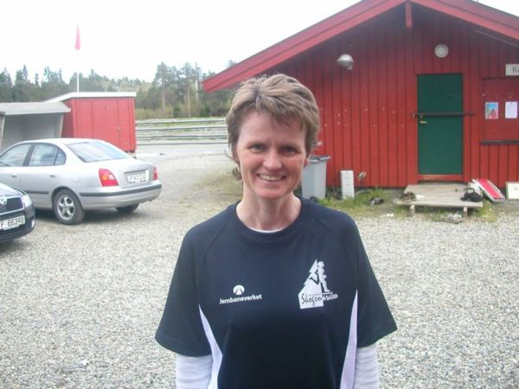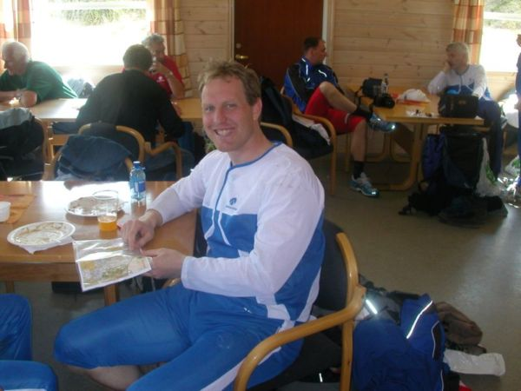

JIL Trondheim mrd Magnar Egseth og magne Gjønnes i spissen, sammen med lokale medhjelpere sto for ett flott arrangement, og premieutdeling for det individuelle løpet ble avholdt like etter målgang med en skikkelig lunsj på den trivelige Skistadion , der bl.a NM i skiskyting ble avviklet forrige vinter.
JIL Trondheim arrangerte en sammenkomst på lørdagskvelden der også terrengløperne som skulle i ilden søndag deltok, samt at det var premieutdeling for stafetten.

Leif Nygård
Ref.

JERNBANEMESTERSKAP I TERRENGLØP 2007

JM i terrengløp ble arrangert 20. mai 2007. Mesterskapet ble avviklet av JIL Trondheim på Saupstad skistadion under gode forhold med 18 grader og skyet vær. Perfekte løpsforhold.
32 løpere fullførte.

Klasse | År | Navn | Lag | Tid | Plass
B 1-3 | 16-29 | Magnus Billing | JBV Oslo | 12,31 | 1
B 4-7 | 30-49 | Gunnar Skånøy | JIL Trondheim | 11,52 | 1
 |  | Trond Cato Martinsen | Flytoget | 11,58 | 2
 |  | Vegard Tørstad | JIL Trondheim | 12,07 | 3
 |  | Arne Moholdt | Rørosbanen BIL | 12,18 | 4
 |  | Øystein Løkås | JIL Trondheim | 13,03 | 5
 |  | Lars Onstad | JBV Oslo | 14,22 | 6
 |  | Tore Fagervold | JBV Oslo | 14,31 | 7
 |  | Steinar Danielsen | JBV Oslo | 16,03 | 8
 |  | Ragnar Thorbjørnsen | JIL Trondheim | 16,58 | 9
 |  | Helge Johansen | JIL Trondheim | 24,10 | 10
B 8-9 | 50-59 | Even Løkken | JIL Trondheim | 11,45 | 1
 |  | Jan Olav Presthus | JIL Trondheim | 13,23 | 2
 |  | Lars Idar Solem | JIL Trondheim | 13,29 | 3
 |  | Kjell Ove Ødegård | JBV Oslo | 14,05 | 4
 |  | Finn Kristian Landstad | JIL Trondheim | 14,18 | 5
 |  | Hans Petter Bredeli | JIL Trondheim | 14,34 | 6
 |  | Arnfinn Lien | JIL Trondheim | 17,09 | 7
 |  | Steinar Myrabø | JBV Oslo | 18,09 | 8
 |  | Ove Jomar Sunde | JIL Trondheim | Forfall
B 10-11 | 60-69 | Harry Sollie | JIL Trondheim | 14,44 | 1
 |  | Bjørn Bjerkan | JIL Trondheim | 14,50 | 2
 |  | Arvid Nordli | JIL Grorud | 19,28 | 3
B 12- | 70- | Odd Halseth | JBIL Steinkjer | Forfall
C 5-7 | 50-59 | Sigrun Nygård | JBV Oslo | 15,49 | 1
Gjestekl |  | Didrik Tønseth |  | 11,07 | 1
 |  | Olav Foss Presthus |  | 11,42 | 2
 |  | Joachim Moholdt |  | 12,38 | 3
 |  | Mette Foss |  | 14,43 | 4
 | 15 | Anette Løkken |  | 19,15 | 5
 |  | Anne Grete Løkken |  | 19,16 | 6
 | 12 | Christine Johansen |  | 24,09 | 7
 |  | Eivind Moholdt |  | 26,58 | 8
 |  | Ann Edel Moholdt |  | 27,04 | 9
 |  | Helene Moholdt |  | Forfall
 | 13 | Vegard Løkken |  | Forfall

Jernbanemestere: Kl B 1-7 Gunnar Skånøy, B 8-9 Even Løkken og B 10-11 Harry Sollie. Alle fra JIL Trondheim.
Statsbanenes pokal gikk til Gunnar Skånøy og Even Løkken.
Lagkonkurranse i kl B: Nr 1. JIL Trondheim med: Gunnar Skånøy, Even Løkken og Vegard Tørstad. Nr 2. JBV Oslo med: Kjell Ove Ødegård, Magnus Billing og Lars Onstad.

JERNBANEMESTERSKAP I SYKKEL 2007

JM i Sykkel ble arrangert av JIL Trondheim 11 August. Det var totalt 29 deltagere av disse stilte 2 i gjesteklasse. Og en deltager i mosjonsklasse.

RESULTATLISTE FOR JERNBANEMESTERSKAPET PÅ SYKKEL
LØRDAG 11. AUGUST 2007

LØYPE: 30 KM FOR ALLE KLASSER
Klasse B5 (35-39): |  | Lag | Tid
1 | Roy Sundsby-Hansen | JIL Kongsvinger | 53:32
Klasse B6 (40-44):
1 | Trond Johannessen | JIL Lillestrøm | 48.28
2 | Tormod Snekkermoen | JIL Kongsvinger | 50.00
3 | Morten Haug | JIL Kongsvinger | 51.31
4 | Roy Johnsrud | JIL Grorud | 52.23
Klasse B7 (45-49):
1 | Leif Arne Brandal | JIL Oslo S | 46.46
2 | Øyvind Flugheim | JIL Ski | 53.50
3 | Widar Asbjørnsen | JBV BIL Oslo | 55.58

Jernbanemester klasse B5-7 og NJIF-pokalKlasse: Leif Arne Brandal
B8 (50-54):
1 | Geir Asbjørn Nilsen | Nettbuss Drammen BIL | 48.20
2 | Palmer Randen | JBV BIL Oslo | 49.31
Klasse B9 (55-59):
1 | Øyvind Rørslett | JBV BIL Oslo | 58.53
Jernbanemester klasse B8-9: Geir Asbjørn Nilsen
Klasse B10 (60-64):
1 | Olav Kjøl | Marienborg BIL | 48.46
2 | Andreas Sæterli | Marienborg BIL | 53.08
3 | Leif Helge Nabben | JIL Kongsvinger | 55.09
4 | Tore Syversen | Nettbuss Drammen BIL | 56.08
5 | Per Torkill Birkedal | JBV BIL Oslo | 57.58
Klasse B11 (65-69):
1 | Nils Kattem | Marienborg BIL | 50.12
2 | Arvid Nordli | JIL Grorud | 61.36
Jernbanemester klasse B10-11: Olav Kjøl
Klasse B12 (70 og eldre):
1 | Rolf Hansen | JIL Kongsvinger | 57.22
Klasse C7(45-49):
1 | Marion Nilsen | Nettbuss Drammen BIL | 48.33

Beste 3-mannslag i klasse B2-12:
1 | Marienborg BIL | Andreas Sæterli, Olav Kjøl og Nils Kattem | 2.32.06
2 | JIL Kongsvinger | Tormod Snekkermoen, Morten Haug og Roy Sundsby-Hansen | 2.35.03
3 | JBV BIL Oslo | Per Torkill Birkedal,  Palmer Randen og  Widar Asbjørnsen | 2.43.27
JM i Maraton 16.06.2007

Jernbaneverkets Bedriftsidrettslag Oslo i samarbeid med idrettslaget GeoForm sto i år også som arrangør av Nordmarka Skogsmaraton, og det var derfor naturlig å legge årets Jernbanemesterskap i maraton inn i dette arrangementet.
Det var totalt 7 deltagere på mesterskapet.

En fornøyd gjeng av 342 fullførende løpere og 70 funksjonærer kunne se det 14. løpet vel i havn. Jernbanemester i år ble Trond Cato Martinsen på den sterke tiden 03:10:17. Totalt ble det 4. plass i Menn aktive 18-34 år og dagens 12. raskeste tid!
Nordmarka skogsmaraton ble arrangert for 14. gang. Været var flott, om noe varmt for løperne, men med utmerket forpleining underveis, var det stort sett bare glade fjes å se etter målpassering. Det er ganske imponerende når en tenker over hvor langt og tungt (se løypeprofilen) Nordmarkas 42 kilometer er. De siste årene har JBV BIL Oslo også lagt inn JM i maraton i løpet.
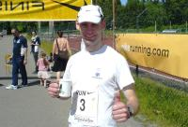
Trond Cato Martinsen, vinner av JM maraton 2007
Foto: Ingeborg Gihle

Jeg er veldig fornøyd med dagen, sa Trond Cato som heller ikke virket altfor sliten etter målgang. Det er faktisk ganske sosialt å løpe, og det var rett og slett artig i dag.
Trond Cato er til vanlig å finne i Flytoget og kan vel sies å fortjene tilnavnet "Flytogsekspressen"...
Veteraner i løp, alder og utholdenhet
Det vanket mye ros til arrangørene underveis. Jens Wollebæk som fullførte sitt 100. og siste maraton, kunne ikke få fullrost funksjonærene og arrangementet nok.
At arrangementet i hele tatt blir arrangert år etter år, skyldes ikke minst Steinar "Skogsmaraton" Myrabø sin uttrettelige innsats. Han klarer også, på mystisk vis, også å mobilisere akkurat nok med folk hvert år. I år hadde han god hjelp av funksjonærsjef Stein Log og rundt 70 funksjonærer i og utenfor Jernbaneverket.

Resultater:

Plass | Etternavn | Fornavn | Klubb | Klasse | Tid
1 | Martinsen | Trond Cato | Flytoget BIL | kl. A | 03:10 | Jernbanemester kl. A
1 | Angelsen | Alf Tore | JBV Bil Oslo | kl. 4-7 | 03:50 | Jernbanemester kl. 4-7
2 | Lid | Arve | ROM Eiendom BIL | kl. 4-7 | 04:40
3 | Kronberg | Espen Amundsen | Jbil Moss | kl. 4-7 | 05:19
1 | Landstad | Finn Kr. | Jil Trondheim | kl. 8-12 | 03:58 | Jernbanemester kl. 8-12
2 | Myrabø | Steinar | JBV Bil Oslo | kl. 8-12 | 05:11
3 | Kinn | Jan | JIL Oslo S | kl. 8-12 | 06:42

Nordisk jernbanemesterskap i halvmaraton.

Løpet ble arrangert i Trondheim den 08-10/09-2007.

Klasser.
Herre seniorer, 4 deltagerer fra hvert land.
Herrer H45, 4 deltagere fra hvert land.
Damer, 2 deltagere fra hvert land.

Det var bare danskene som stilte med fullt lag. Svenskene stilte med 4 herrer i klassen 45, samt en dame. Det norske laget besto av to deltakere under 45, Trond Cato Martinsen og Gunnar Skånøy, og to herrer over 45, Helge Johansen og Finn Kristian Landstad.

Innkvartering
Deltagerne i fra Danmark, Sverige og Norge ankom på lørdag. De ble tatt imot og innkvartert på Britannia hotell i Trondheim som ligger midt i bykjernen ved Torvet.
Beliggenheten var ypperlig i forhold til starten på ½ maraton neste dag, søndag.
Besiktigelse av løpstraseen og byen ble gjennomført i et bedagelig og trivelig tempo på lørdag ettermiddag. Vi som arrangører hadde god tid, og sammen med deltagerne benyttet vi anledningen til å bli litt innbyrdes kjent med hverandre. På lørdag kveld ble det arrangert en hyggelig og god middag i den gamle ærverdige Speilsalen på Britannia Hotell.

Etter middag, kl. 2100, ble det gjennomført et teknisk møte der Hans Roar Nilssen og Finn Kristian Landstad orienterte ledere og løpere.

Løpsdag
Søndag formiddag ble det servert frokost på Hotellet kl.9.00. Løpsdagen opprant med fint høstvær og godt motiverte løpere. Det norske og det svenske laget var dessverre litt amputeret mannskapsmessig, men vi skulle i hvertfall gjøre vårt beste. Sammenlagt lagmessig kunne altså ikke danskene slås, ettersom de klarte å stille fullt lag. Jernbanemesterskapet var innlemmet i det tradisjonsrike og årlige Trondheim ½ maraton og det var ca.125 deltagere totalt som deltok. Løpet var lagt opp med drikkestasjon hver 5 km. Den flotte løpetraseen fra midtbyen gikk sørover langsmed Nidelven. Løypa krysset elva, ved Stavne bru, etter ca 5 km. for så å ta veien nordover igjen langs elva på den andre siden og inn til Torvet for siste runde. Målinnspurten var på Torvet. Alle løperne så ut til å være fornøyd med løypa og omgivelsene og hvordan de hadde klarte å gjennomføre løpet sitt.

Helga ble avrundet med premieutdelingen under middagen, søndagskveld, på restauranten Jonathan i kjelleren på Britannia Hotell.

Med hilsen

Finn Kristian Landstad

RESULTATLISTE :

Klasse: Herrer senior
Nr: | Navn: | Land: | Tid: | Poeng:
1 | Lars Bo Jensen | Danmark | 1:16:49 | 17
2 | Henrik B. Pedersen | Danmark | 1:22:15 | 16
3 | Trond Cato Martinsen | Norge | 1:23:11 | 15
4 | Gunnar Skånøy | Norge | 1:24:38 | 14

Klasse: Herrer 45
Nr: | Navn: | Land: | Tid: | Poeng:
1 | Robert Fryksted | Sverige | 1:26:52 | 17
2 | Christian Hagensen | Danmark | 1:29:22 | 16
3 | Steen Kristensen | Danmark | 1:30:27 | 15
7 | Finn Kristian Landstad | Norge | 1:38:31 | 11
9 | Helge Johansen | Norge | 1:43:25 | 9

Nr: | Land: | Poeng:
1 | Danmark | 142
2 | Sverige | 70
3 | Norge | 49

